新版社保卡自助激活及医保电子凭证开通流程

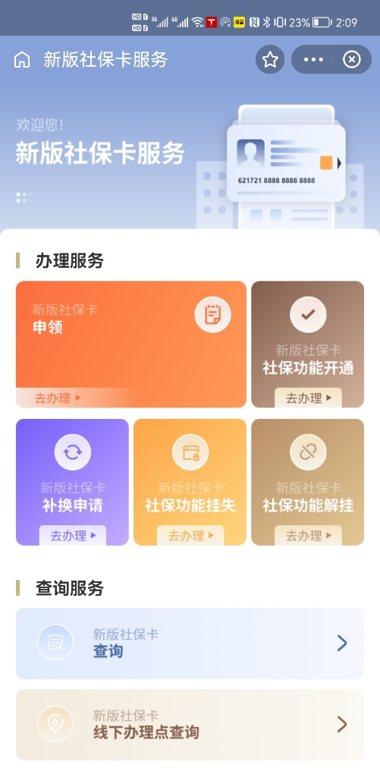
- 至支付宝搜索“新版社保卡-上海市”，选择“社保功能开通”，上传身份证正反面，输入卡号后四位后点击“开通”，完成社保账户激活。

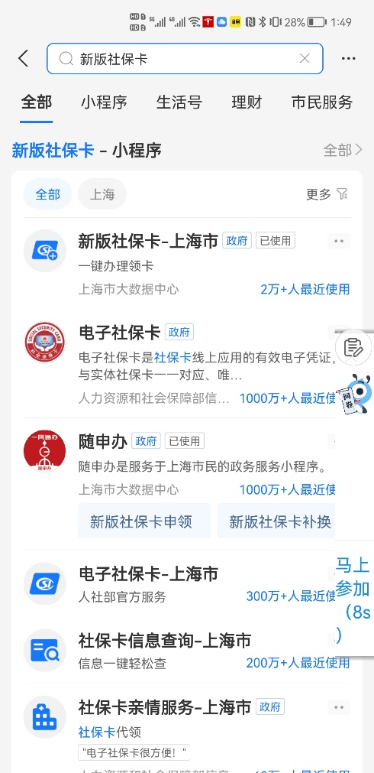

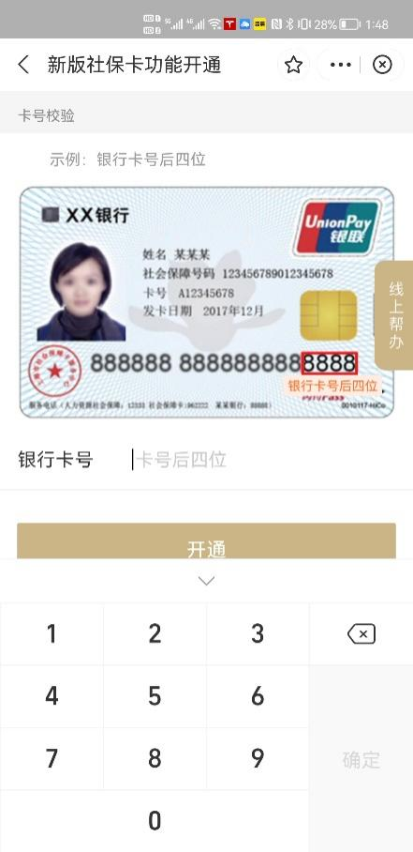
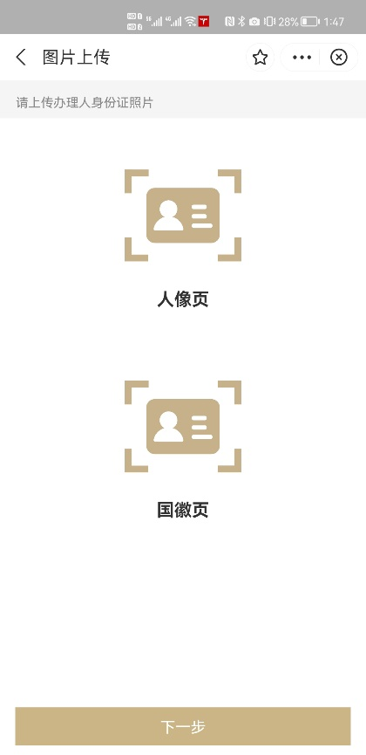

- 至支付宝首页，点击“医保”，点击“刷脸激活”，按照提示完成人脸识别后，即成功开通医保电子凭证
